**Федеральное государственное бюджетное образовательное учреждение высшего образования**

**"Уфимский университет науки и технологий"**

**Кафедра** Высокопроизводительных вычислительных технологий и систем

**Дисциплина:** Численные методы

**Отчет по лабораторной работе № 2**

«Численное интегрирование»

|  |  |  |  |  |
| --- | --- | --- | --- | --- |
| Группа ПМ-357 | Фамилия И.О. | Подпись | Дата | Оценка |
| Студент | Акмурзин М.Э. |  |  |  |
| Принял | Гайнетдинова А.А. |  |  |  |

**Уфа 2023**

**Цель работы:** получить навык приближенного вычисления определенных интегралов.

**Теоретическая часть**

***Задача 1. Вычисление интеграла по квадратурным формулам прямоугольников и трапеций на равномерной сетке.***

Квадратурные формулы для прямоугольников и трапеций можно получить из наглядных соображений. Пусть вычисляется интеграл

$$I=\int_{a}^{b}{f(x)dx}.$$

Делим отрезок $[a,b]$ на N равных частей:

$$∆=\frac{b-a}{N}$$

$$x_{0}=a<x_{1}<x_{2}<…<x_{N-1}<x_{N}=b$$

$$x_{k}=a+k\frac{\left(b-a\right)}{N}, k=\overline{0, N}$$

Тогда на каждом отрезке $[x_{k}, x_{k+1}]$ выберем центральную точку, и посчитаем значение фикции в данной точке (это будет высота прямоугольника, а его длина $∆$). Тогда интеграл можно приближенно вычислить как сумму площадей получившихся прямоугольников:

$$I≈\frac{\left(b-a\right)}{N}\sum_{k=0}^{N-1}{f\left(\frac{x_{k}+x_{k+1}}{2}\right) }$$

В формуле трапеций мы так же делаем разбиение, только теперь считаем площадь трапеции:

$$S=\frac{f\left(x_{k}\right)+f\left(x_{k+1}\right)}{2}∆$$

Тогда интеграл можно приближенно вычислить как сумму площадей трапеций:

$$I≈\frac{\left(b-a\right)}{N}\sum_{k=0}^{N-1}{\frac{f\left(x_{k}\right)+f(x_{k+1})}{2} }$$

Абсолютная погрешность вычисления интеграла от количества узлов сетки находится как

$$∆=\left|J-\overline{J}\right|.$$

***Задача 2. Вычисление интеграла по квадратурной формуле Симпсона.***

Разобьем отрезок $[a; b]$ на n элементарных отрезков формула длины

$2h=\frac{b-a}{n}$ формула точками $a=x_{0}<x_{2}<x_{4}<…<x_{2n-2}<x_{n}=b$. Пусть точки $x_{2i-1}, i=1, 2, .., n$ являются серединами отрезков $\left[x_{2i-2}, x_{2i}\right], i=1, 2..n$ соответственно. В этом случае все "узлы" определяются из равенства $x_{i}=a+ih$ 
 .

На каждом интервале $\left[x_{2i-2}, x_{2i}\right]$ подынтегральная функция приближается квадратичной параболой $y=a_{i}x^{2}+b_{i}x+c_{i}$, проходящей через точки $\left(x_{2i-2}, f\left(x_{2i-2}\right)\right), \left(x_{2i-1}, f\left(x_{2i-1}\right)\right), (x_{2i}, f(x_{2i}))$

$$I\left[f\right]≈\frac{h}{3}\left[f\left(x_{0}\right)+4\sum_{i=1}^{N}{f\left(x_{2i-1}\right)}+2\sum_{i=1}^{N-1}{f\left(x_{2i}\right)+f\left(x_{n}\right)}\right]$$

Абсолютная погрешность вычисления интеграла от количества узлов сетки находится как

$$∆=\left|J-\overline{J}\right|.$$

***Задача 3. Реализация процесса Эйткена и метода Рунге повышения порядка точности квадратуры, правило Ромберга.***

Для применения метода Рунге необходимо знать, каков порядок точности исходной формулы.

Предположим, что порядок точности *p* существует, но неизвестен нам. В этом случае можно уточнить результат, если расчеты проведены на трех (или более) сетках. Метод расчета на нескольких сетках применяется для повышения порядка точности даже в том случае, когда неизвестен порядок главного члена погрешности и называется *процессом Эйткена.*

Проведем вычисления на трех сетках: $h_{1}=h, h_{2}=qh, h_{3}=q^{2}h, \left(0<q<1\right).$ Обозначим приближенное значение интеграла на *k*-ой сетке через *Fk* и ограничимся главным членом погрешности; тогда можно написать

$$F=F_{k}+∝h_{k}^{p}, k=1,2,3.$$

Это система трех уравнений для определения неизвестных *F, α, p*. Вводя вспомогательные обозначения $β=αh^{p}, γ=q^{p},$ преобразуем эту систему к следующему виду:

$$F-F_{1}=β, F-F_{2}=βγ, F-F_{3}=βγ^{2}.$$

Перемножая крайние уравнения и сравнивая с квадратом среднего уравнения, получим: $β^{2}γ^{2}=\left(F-F_{1}\right)\left(F-F_{3}\right)={\left(F-F_{2}\right)}^{2};$ отсюда легко получить уточненное значение интеграла

$$F=F_{1}+\frac{{\left(F_{1}-F_{2}\right)}^{2}}{2F_{2}-F_{1}-F_{3}}.$$

Попарно вычитая уравнения, друг из друга, получим

$$F_{2}-F_{1}=β\left(1-γ\right), { F}_{3}-F_{2}=βγ\left(1-γ\right),$$

или

$$q^{p}=γ=\frac{F_{3}-F_{2}}{F_{2}-F_{1}}.$$

Следовательно, эффективный порядок точности исходной формулы равен

$$p={\left(\ln{q}\right)}^{-1}\ln\left[\frac{F_{3}-F_{2}}{F_{2}-F_{1}}\right].$$

Для квадратурных формул можно получить асимптотическое разложение вида

$$D_{N}\left(f\right)=J_{N}\left(f\right)-J\left(f\right)=∝_{2}h^{2}+∝_{4}h^{4}+∝_{6}h^{6}+…,$$

Если f(x) является достаточно гладкой функцией. При этом $|∝_{k+2}|$ значительно меньше $\left|∝_{k}\right|, \left(k=2, 4\right),$ поэтому повышение порядка точности квадратурной формулы весьма важно.

Проведем расчеты на двух равномерных сетках с шагами h1 и h2 соответственно и найдем выражения $J^{h_{1}}\left[f\right]=J_{N_{1}}\left[f\right]$ и $J^{h_{2}}\left[f\right]=J_{N_{2}}\left[f\right], h_{1}N_{1}=h_{2}N_{2}=b-a.$

Параметр $σ$ находится как

$$σ=\frac{h_{2}^{p}}{h_{2}^{p}-h_{1}^{p}}.$$

В итоге приближенное вычисление интеграла с повышением порядка точности производится по формуле

$$\tilde{J}=σJ^{h_{1}}+\left(1-σ\right)J^{h_{2}}.$$

Приближение к интегралу можно получить с помощью правила Ромберга по некоторой совокупности значений $S_{M_{0}2^{s+1}}\left(f\right), …, S_{M_{0}2^{p+1}}\left(f\right).$

Зададим некоторое число M0 и последовательно вычислим приближенные значения интеграла по формуле трапеций $I(f)≈S_{M_{k}}^{1}\left(f\right)$ при Mk отрезках разбиения: Mk= M0*2k. Удобнее всего вести вычисления по формуле

$$S_{M_{k}}^{1}\left(f\right)=\frac{1}{2}S_{M_{k-1}}^{1}\left(f\right)+\frac{B-A}{M_{k}}\sum_{j=0}^{M_{k-1}}{f\left(A+\frac{2j-1}{M_{k}}\left(B-A\right)\right).}$$

При каждом k после вычисления $S_{M_{k}}^{1}\left(f\right)$ последовательно вычисляют $S_{M_{k}}^{1}\left(f\right),…,S_{M_{k}}^{(k+1)}\left(f\right)$ по рекурентной формуле

$$S_{M_{k}}^{(i)}\left(f\right)=S_{M_{k}}^{\left(i-1\right)}\left(f\right)+\frac{1}{2^{i}-1}\left(S_{M_{k}}^{\left(i-1\right)}\left(f\right)-S_{M_{k-1}}^{\left(i-1\right)}\left(f\right)\right).$$

Вычисления значений $S_{M_{k}}^{(i)}\left(f\right)$ обычно продолжают до тех пор, пока при некотором k не окажется, что ${min⁡|S}_{M_{k}}^{(i)}\left(f\right)-S_{M_{k-1}}^{\left(i\right)}\left(f\right)|<ε.$

***Задача 4. Квадратурная формула Гаусса***

Поставим задачу при заданном 𝑛 построить квадратурную формулу наибольшего возможного порядка точности. $$\int_{-1}^{1}{f\left(t\right)dt≈\sum_{i=0}^{N}{a_{i}f(t_{i})}}$$

Формула является квадратурной формулой Гаусса тогда и только тогда, когда она является интерполяционной, а ее узлы $t_{i}$ являются корнями многочлена Лежандра

$$P_{n}\left(t\right)=\frac{1}{2^{n}n!}\frac{{ d}^{n}}{dt^{n}}\left({\left(t^{2}-1\right)}^{n}\right)$$

Затем с помощью замены переменной осуществляется переход от $[-1;1]$ к произвольному отрезку $[a, b$].

$$x=\frac{a+b}{2}+\frac{b-a}{2}t$$

$$\int_{a}^{b}{f\left(x\right)dx=\frac{b-a}{2}\int_{-1}^{1}{f(\frac{a+b}{2}+\frac{b-a}{2}t)}}$$

$$\int_{a}^{b}{f\left(x\right)dx≈\frac{b-a}{2}\sum_{i=0}^{N}{c_{i}f(x_{i})}}, где$$

$$c_{i}=\frac{a+b+\left(b-a\right)t_{i}}{2}, t_{i}-корни многочлена Лежандра P_{n}(t)$$

Веса вычисляются интегрированием многочлена Лежандра по формуле

$$a_{i}=\frac{2}{\left(1-x_{i}^{2}\right)[P_{n}^{'}(t)\left(x_{i}\right)]^{2} },$$

где $P_{n}^{'}(x)$– первая производная многочлена Лежандра

$$P_{n}^{'}\left(x\right)=\frac{n}{1-x^{2}}\left[P_{n-1}\left(x\right)-xP_{n}\left(x\right)\right]$$

Корни многочлена Лежандра вычисляются итеративно по методу Ньютона:

$$x_{i}^{(k+1)}=x_{i}^{(k)}-\frac{P_{n}\left(x_{i}^{\left(k\right)}\right)}{P_{n}^{'}\left(x_{i}^{\left(k\right)}\right)},$$

причем начальное приближение для i-го корня ($i=1, 2, …, n$) берется по формуле

$$x_{i}^{\left(0\right)}=\cos\left[\frac{π\left(4i-1\right)}{4n+2}\right].$$

Абсолютная погрешность вычисления интеграла от количества узлов сетки находится как

$$∆=\left|J-\overline{J}\right|.$$

***Задача 5. Оптимальное распределение узлов квадратурной формулы трапеций.***

Пусть вычисляется интеграл

$$I[f]=\int_{0}^{1}{f\left(x\right)dx}$$

и подынтегральная функция удовлетворяет условиям $\left|f^{''}\left(x\right)\right|≤A_{l}$ на отрезках $\left[B_{l-1},B_{l}\right], l=\overline{1,q}$, где $0≤B_{0}≤…≤B_{q}=1$. Для вычисления интегралов

$$I\left[f\right]=\int_{B_{l-1}}^{B_{l}}{f\left(x\right)dx}$$

применим составную формулу трапеций с равными отрезками разбиения длины $H_{l}=\frac{b_{l}}{N_{l}}$, где

$$b_{l}=B_{l}-B_{l-1},N_{l}=[b_{l}\sqrt[3]{\frac{A_{l}}{6λ}]}$$

a $λ$ определяется из уравнения

$$\sum_{i=1}^{q}{b_{l}\sqrt[3]{\frac{A_{l}}{6λ}}=N}$$

***Задача 6. Вычисление интеграла методом Монте-Карло***

Пусть требуется вычислить приближенное значение интеграла

$$I\left(f\right)=\int_{G}{f\left(P\right)dP.}$$

Предполагаем, что µ(G) – мера области G равна 1. Как правило, это условие бывает выполнено, поскольку при практической реализации метода Монте-Карло область интегрирования обычно преобразуется в единичный куб. Предположим, что каким-то образом удалось получить N случайных попарно независимых точек P1, …, PN, равномерно распределенных в G. Случайные величины *sj = f(Pj)* попарно независимы и одинаково распределены.

В области G формула Монте-Карло имеет вид

$$S_{N}\left(f\right)=\frac{1}{N}\sum_{j=1}^{N}{s_{j}}.$$

Тогда на отрезке [a, b], разбитом на N случайных точек x1, x2, …, xn приближенное значение определенного интеграла можно вычислить как

$$\int_{a}^{b}{f\left(x\right)dx≈\left(b-a\right)\hat{f}, }$$

где

$$\hat{f}=\frac{1}{N}\sum_{i=1}^{N}{f\left(x_{i}\right).}$$

Абсолютная погрешность вычисления интеграла от количества узлов сетки находится как

$$∆=\left|J-\overline{J}\right|.$$

**Практическая часть**

**Индивидуальное задание №1**

Задание:

1. Написать вычислительную программу на языке программирования C++ для вычисления интеграла J[f] по квадратурным формулам прямоугольников и трапеций на равномерной сетке.
2. Построить графики зависимости абсолютной погрешности

$$Δ=\left|J-\overline{J}\right|$$

вычисления интеграла с использованием обеих формул от количества узлов сетки.

1. Для каждой из квадратурных формул определить минимальное количество узлов равномерной сетки, обеспечивающее вычисление интеграла с указанной в индивидуальном задании величиной абсолютной погрешности $\overline{Δ}$ .

Результат:

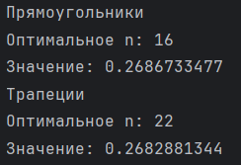

Рисунок 1 - пример расчетов разными методами

Требуемая точность вычисления для квадратурных формул прямоугольника и трапеций $2*{10}^{-4}$ достигается при n равном 16 и 22 соответственно

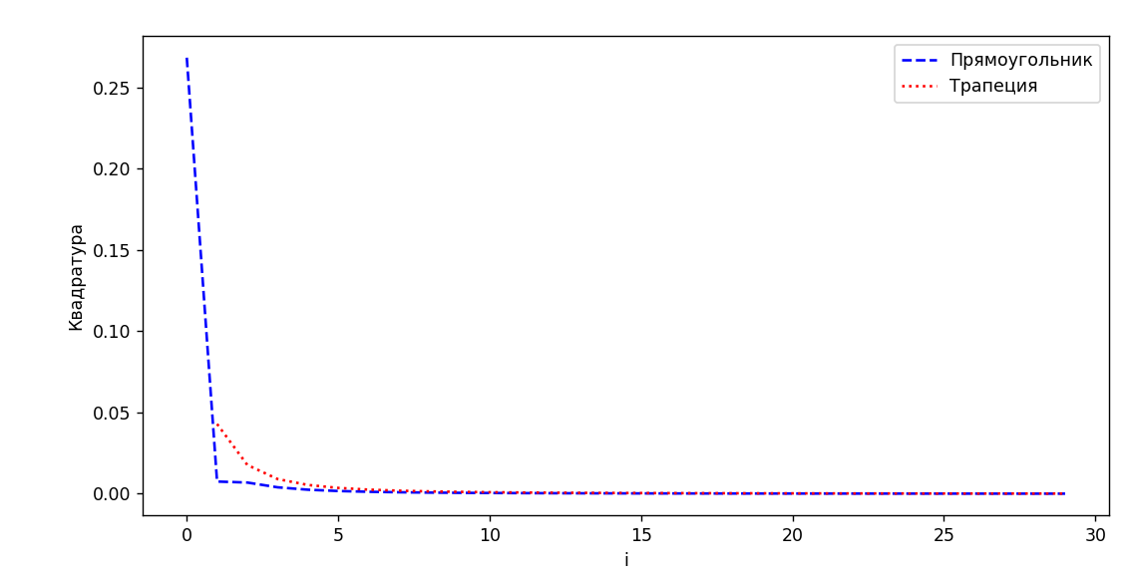

Рисунок 2 - график зависимости абсолютной погрешности для методов прямоугольников и трапеций

**Индивидуальное задание №2**

Задание: найти значение интеграла по квадратурной формуле Симпсона

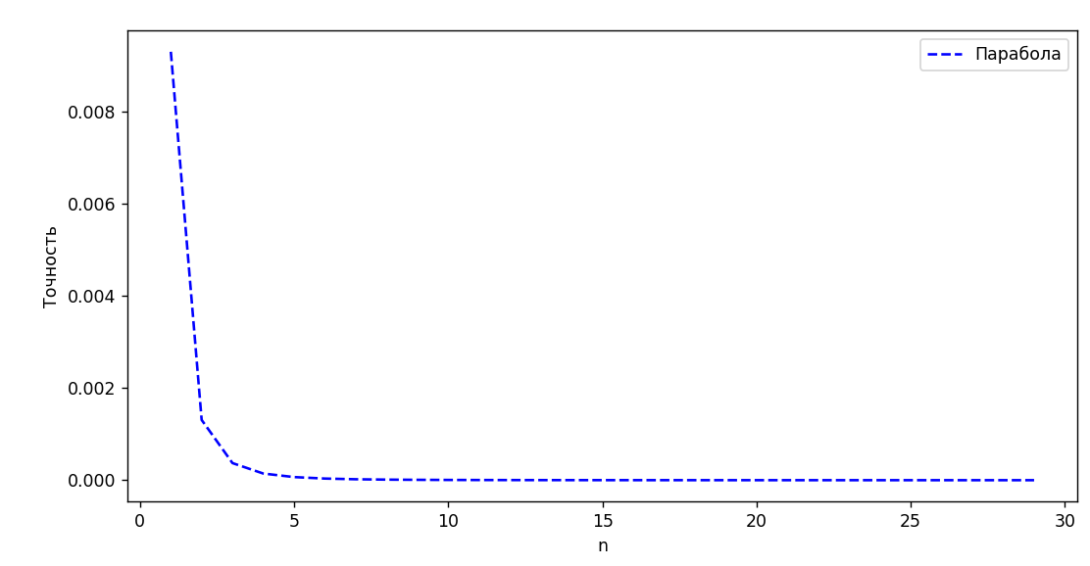

Рисунок 3 - график зависимости абсолютной погрешности для метода Симпсона

Требуемая точность вычисления для квадратурной формулы Симпсона достигается при n = 4:

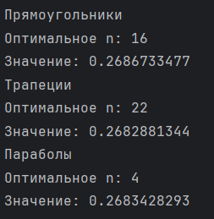

Рисунок 4 - пример расчета методом Симпсона

**Индивидуальное задание №3**

Задание:

1. С использованием написанной при решении Задачи 1 программы определить порядок главного члена погрешности квадратуры, реализовав программно процесс Эйткена.
2. Зная приближенное значение порядка главного члена погрешности, реализовать метод Рунге повышения порядка точности квадратуры. Определить порядок точности модифицированного метода.
3. С использованием правила Ромберга вычислить значение интеграла с абсолютной погрешностью ${10}^{-6}\overline{Δ}$.

Описание: программа написана на основе квадратурных формул трапеций и прямоугольников, определенных на некотором отрезке, при помощи реализации процесса Эйткена, метода Рунге повышения порядка точности квадратуры и правила Ромберга.

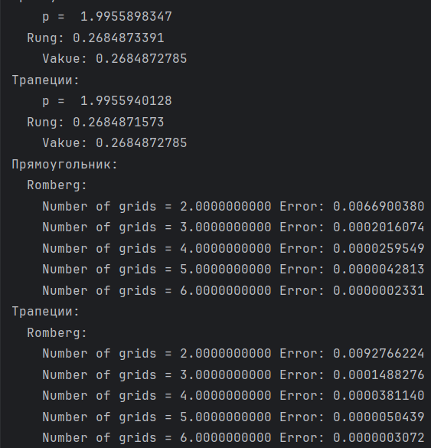

Рисунок 5 - пример работы задания 3

**Индивидуальное задание №4**

Задание:

1. Заменой переменной интегрирования отобразить отрезок интегрирования [a,b] в [-1,1].
2. Построить квадратурную формулу Гаусса с единичным весом на системе ортогональных многочленов Лежандра.
3. Выполнить программную реализацию построенной квадратуры на языке программирования С++.
4. С использованием написанной программы построить график абсолютной погрешности приближенного вычисления интеграла от числа узлов сетки и определить минимальное количество узлов сетки, обеспечивающее вычисление интеграла с указанной в индивидуальном задании величиной абсолютной погрешности $\overline{Δ}$ .

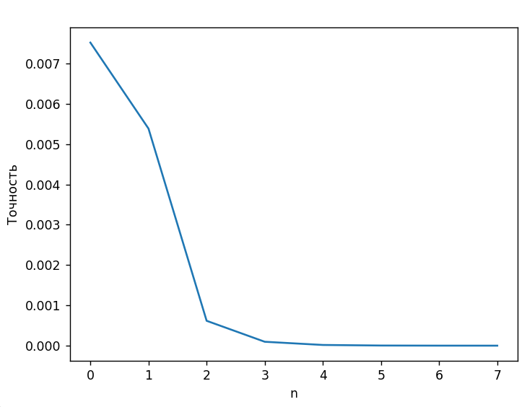

Рисунок 6 - график зависимости абсолютной погрешности для метода Гаусса

Таким образом, требуемая точность вычисления для квадратурной формулы Гаусса при заданных весах достигается при N = 3.

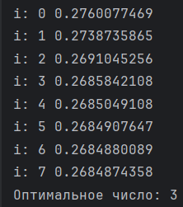

Рисунок 7 – пример вычисления методом Гаусса

**Индивидуальное задание №5**

Задание:

1)Для заданного интеграла получить приближенное решение задачи об оптимальном распределении узлов квадратурной формулы трапеций. 2)Выполнить программную реализацию квадратуры с оптимальным распределением узлов.

5)С использованием написанной программы определить минимальное оптимальное количество узлов сетки, обеспечивающее вычисление интеграла с указанной в индивидуальном задании величиной абсолютной погрешности.

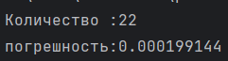

Рисунок 8 – пример вычисления оптимального числа узлов.

**Индивидуальное задание №6**

Задание:

1. Написать программу на языке программирования С++ для приближенного вычисления интеграла методом Монте-Карло.
2. С использованием написанной программы построить график зависимости оценки математического ожидания абсолютной погрешности приближенного интегрирования от количества случайных точек метода. Размер выборки (количество повторных вычислительных экспериментов) для каждого случая принять равным 100.

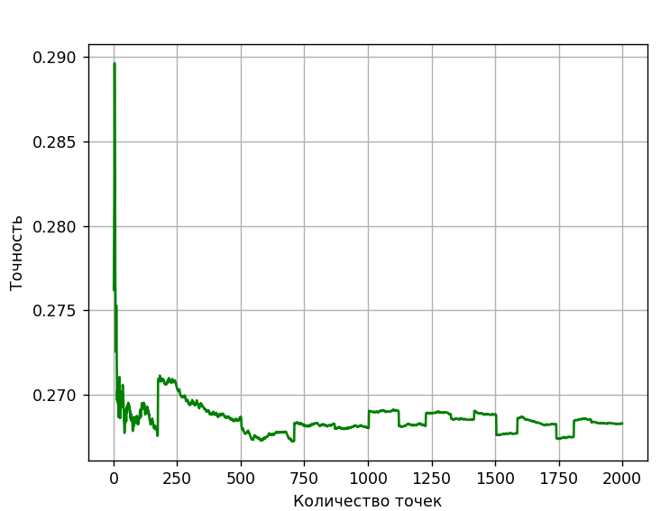

График 9 - график зависимости оценки математического ожидания абсолютной погрешности

**Заключение**

В результате проделанной лабораторной работы был изучен теоретический материал необходимый для решения поставленных задач по приближенному вычислению определенных интегралов и получен навык проведения вычислительного эксперимента, направленного на их решение.

Для каждой поставленной задачи написана вычислительная программа на языке программирования С++.

**Список литературы**

1. Бахвалов Н.С., Жидков Н.П., Кобельков Г.М. Численные методы: Бином, 2018. – 636 с.
2. Калиткин Н.Н. Численные методы, 2-е издание: БХВ-Петербург, 2014. – 592 с.
3. Самарский А.А., Гулин А. В. Численные методы: Учеб, пособие для вузов, — М.: Наука. Гл. ред. физ-мат. лит., 1989.— 432 с.

**Приложение**